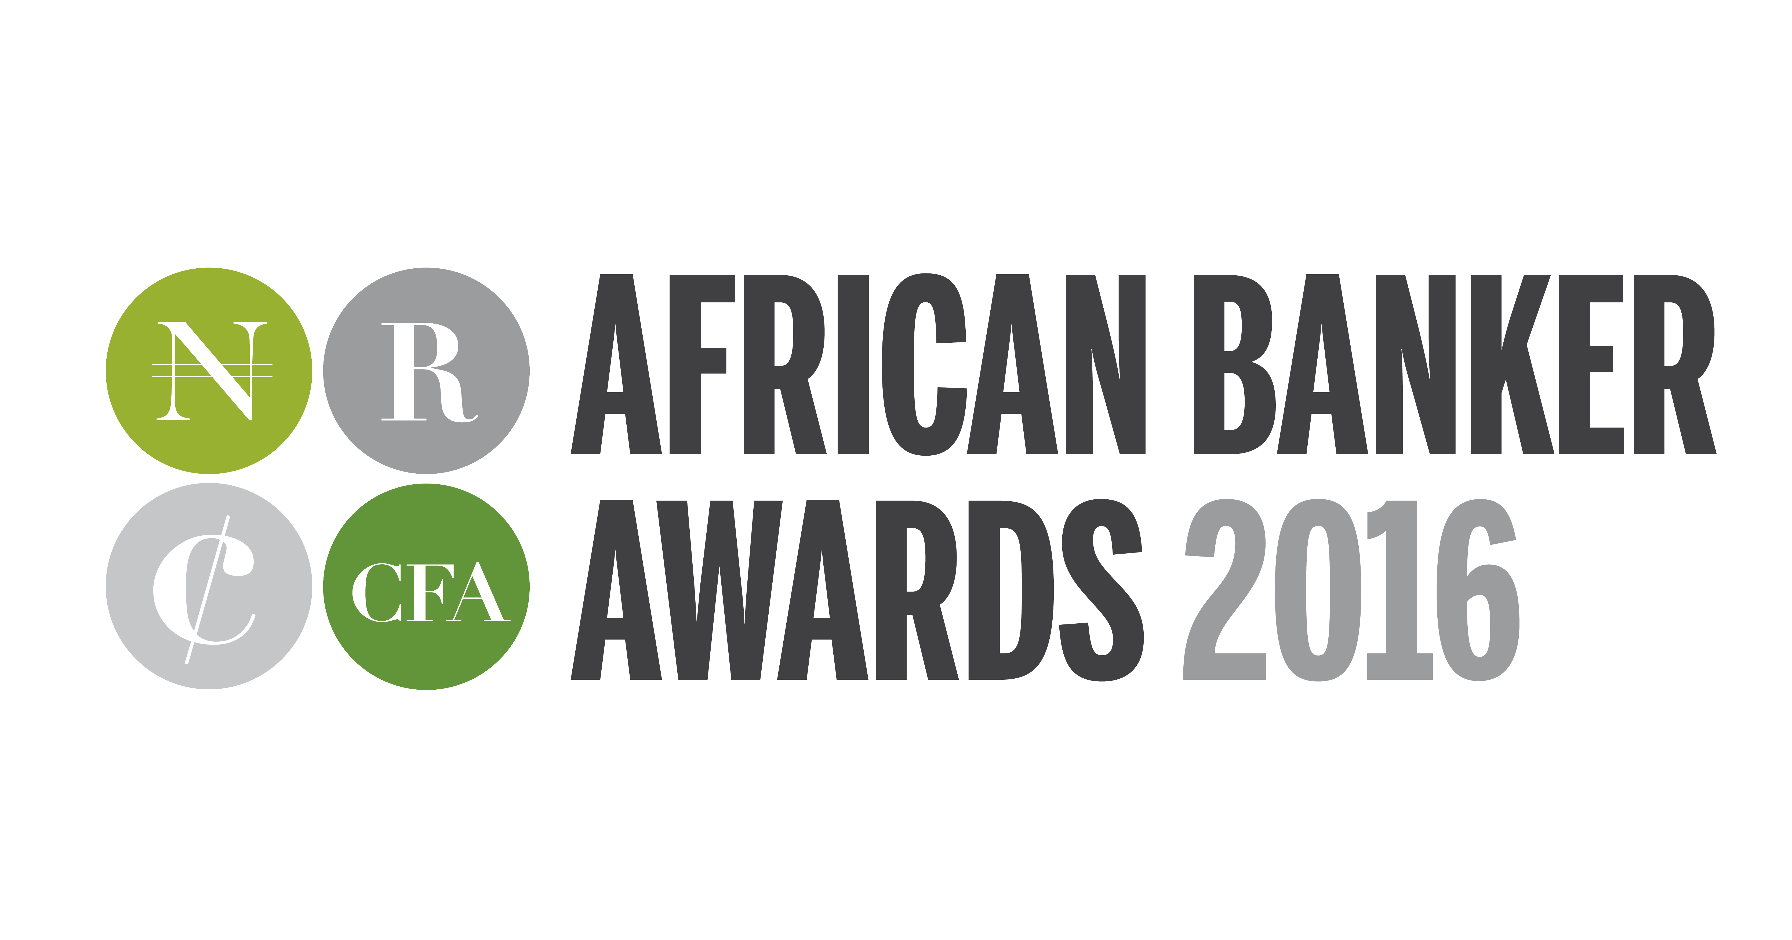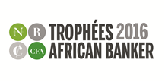

Attijariwafa bank remporte le titre
« Banque Africaine de l’Année »
lors des Trophées African Banker 2016

Lusaka (Zambie) le, 25 mai 2016 - À l’occasion des assemblées annuelles de la Banque Africaine de Développement (BAD) où sont organisés chaque année les Trophées African Banker, c’est le groupe Attijariwafa bank qui a remporté le trophée très prisé de « Banque Africaine de l’Année ».
Cet évènement phare rend hommage à l'excellence dans le secteur de la banque et de la finance sur le continent. Lors de cette 10ème édition, les Trophées ont sélectionné 12 lauréats parmi plus de 200 candidats provenant de l'ensemble du continent et a réuni plus de 400 banquiers, dirigeants d'entreprise, personnalités influentes et décideurs.
Le Trophée « Banque Africaine de l’Année » a pour ambition de récompenser la banque qui, en Afrique, a démontré une haute performance à divers niveaux, autant d’un point de vue qualitatif que d’un point de vue quantitatif. Elle doit avoir considérablement changé le paysage bancaire en augmentant son portefeuille clients, en proposant des solutions novatrices qui stimulent la croissance économique, en bancarisant les non-bancarisés, en ayant fait usage de nouvelles technologies pour améliorer les services et en ayant aidé à stimuler la croissance à travers un renforcement du secteur financier qui joue un rôle actif et dominant dans l’économie. Ce prix récompense aussi la banque qui a démontré de solides compétences sur l’ensemble de ses ressources financières et activités opérationnelles et qui a contribué à réduire les coûts de transaction.

Omar Ben Yedder, éditeur du magazine African Banker du groupe IC Publications, qui a organisé les Trophées en partenariat avec BusinessInAfricaEvents, a précisé : « Le secteur bancaire africain s'est transformé ces dix dernières années. Nous avons récompensé ce soir des leaders qui jouent un rôle essentiel dans le développement socioéconomique du continent. La finance demeure un pilier du développement, que l'on parle du financement des PME ou de celui d'ambitieux projets d'infrastructure, entièrement financés aujourd'hui par des consortiums de banques africaines. L'Afrique change et cela grâce à des leaders audacieux et visionnaires. J'ai eu le privilège de rendre hommage à des personnes vraiment exceptionnelles qui ont laissé leur empreinte sur l'industrie bancaire ».
Présente dans 13 pays d’Afrique, Attijariwafa bank a réalisé « une vaste expansion régionale à une époque où d’autres banques connaissent des difficultés », a souligné le jury. C’est donc Attijariwafa bank, première banque du Maroc en termes de bilan qui remporte le trophée de « Banque Africaine de l’Année » cette année.
Cette année, le jury était composé de Koosum Kalyan, présidente d'EdgoMerap Pty Ltd ; Zemedeneh Negatu, directeur associé d'Ernst & Young Ethiopia ; Tom Minney, directeur général d'African Growth Partners ; Alain le Noir, président de Finances Sans Frontières ; Christopher Hartland-Peel, principal de Hartland-Peel Africa Equity Research, et Kanika Saigal, rédactrice adjointe du magazine African Banker.
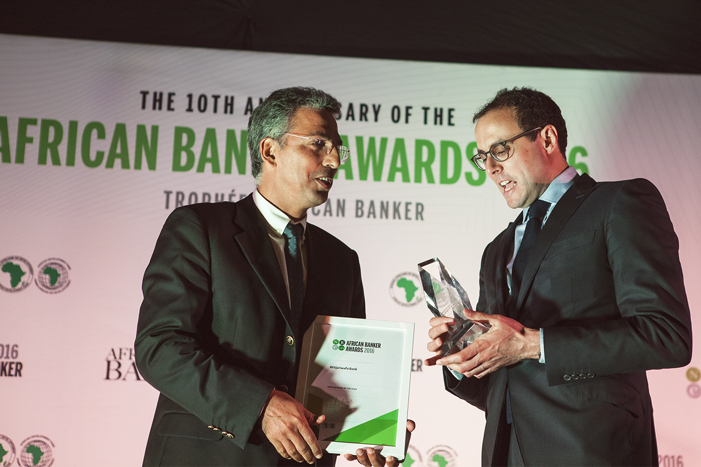

Lusaka, le 25 mai 2016, à l’Intercontinental Hôtel en Zambie
Cérémonie des African Banker Awards
M. Abdelaziz YAAQOUBI – Directeur Général de l’Union Gabonaise de Banque, groupe Attijariwafa bank- représente le groupe Attijariwafa bank pour recevoir le prix de « Banque Africaine de l’Année 2016 ».

A propos de The African Banker Magazine
African Banker, publication du Groupe IC Publications, est un magazine trimestriel dédié à la banque et à la finance en Afrique. Il couvre les actualités dans le domaine de la banque, de la finance, des assurances, des devises et offre les dernières analyses des marchés d’actions et marchés des capitaux. Il apporte de précieuses informations aux entreprises et aux particuliers impliqués dans une industrie qui redessine l’avenir de l’économie du continent.

Contact Presse – groupe Attijariwafa bank
Mme Mariam El Khalifa
Mail : m.elkhalifa@attijariwafa.com
Tél : +212 6 47 47 32 48

